**Presentasjon av FAU 2025-2026**

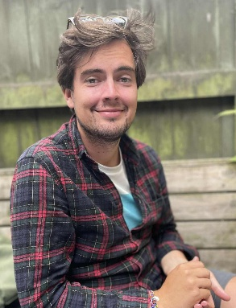**Storm Eide Lending**

Pappa til Theodor som går på Tunet.

Selv om jeg er helt ny i Løkebergstua i 2025 har jeg erfaringer med at et styrket FAU kan ha en direkte positiv påvirkning på barn gjennom min jobb. Personlig syns jeg det også er en bonus å kunne stifte bekjentskap på tvers av avdelinger.

**William Mathias Ridgway Hamdahl**

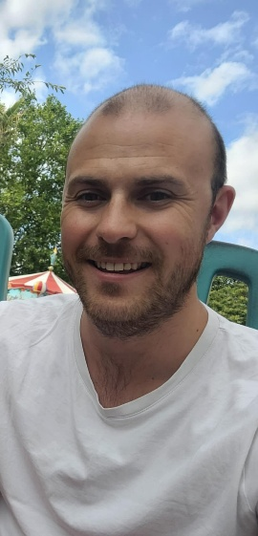Pappa til Linnea på Mølla.

Har vært med i FAU siden 2021.En aktiv pappa som liker å tulle mye og leke med familie og venner. En pappa som ønsker at barna skal få utvikle seg samtidig som de har det kjekt. Liker også å bidra til aktiviteter utenfor barnehagetid men også skape aktiviteter fra FAU sin side.

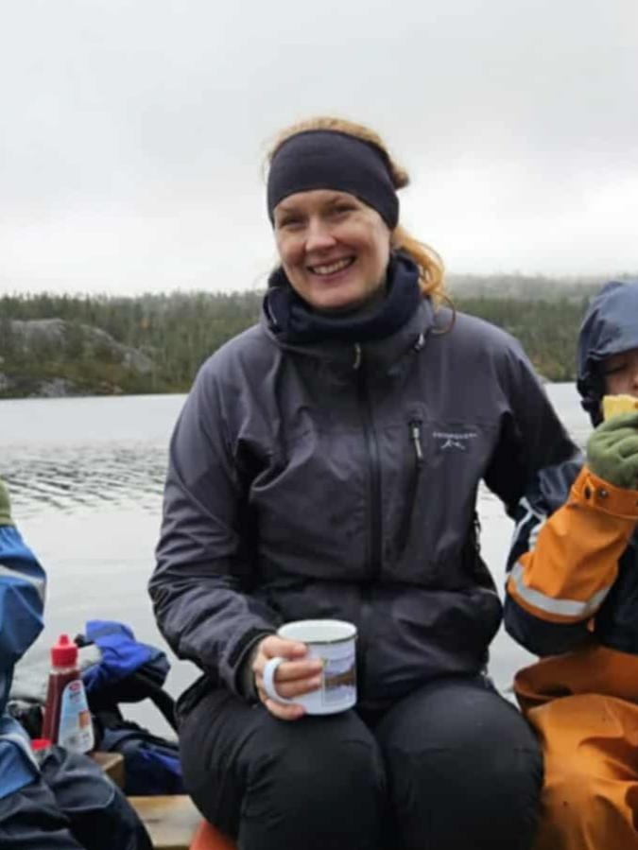

**Toril Nyhus**

Jeg har hatt barn i Løkebergstua siden høsten 2019. Eldstemann går nå i 2.klasse på Eik skole, og yngstemann går på Mølla. Jeg ble med i FAU i 2024. Jeg ser hvor mye glede barna har av det FAU gjør, og jeg ønsket å kunne bidra med dette arbeidet. I tillegg mener jeg de sosiale sammenkomstene FAU arrangerer, der både søsken og foreldre er med, er svært viktig for samholdet mellom både barna og foreldrene. Dette er et. samhold og samarbeid jeg ser har stor verdi også videre ut i barneskoleårene.

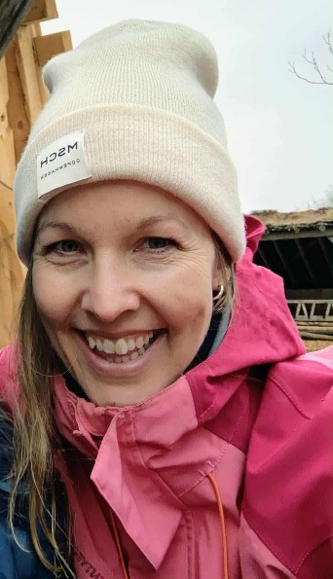

**Kristin Hogsnes**

Jeg har hatt barn i Løkebergstua barnehage siden høsten 2023 og har vært i FAU like lenge. Jeg ønsker å være med i FAU for å bidra til et godt barnehagemiljø for barna i Løkebergstua barnehage. Det er også en fin måte å bli kjent med barnehagen og andre familier på.

Et bilde som inneholder person, Menneskeansikt, smil, klær

KI-generert innhold kan være feil.**Iselin Hytten.** Med i FAU siden 2021, og FAU leder de 3 siste årene Har hatt barn i Løkebergstua siden 2021.

Jeg er velig stolt og heldig som får være del av Løkebergstua barnehage, og syntes det å få være med å bidra til positive arrangementer og møteplasser i og etter barnehagens åpningstid er veldig gøy. Å være en del av FAU betyr for meg at jeg kan være med å påvirke og bidra inn i barna sin barnehagehverdag, og at vi kan bli kjent med barn og foresatte på tvers av alder og grupper. Det gir også stor glede å få være med og vise takknemlighet vi alle har for de fantastiske voksne som barna våre er sammen med hver dag.

Da jeg kom som ny mamma inn i barnehagen kjente jeg ingen andre barn eller voksne. De sosiale sammenkomstene, FAU treff og samarbeid med barnehagen har gitt mange nære relasjoner, gode opplevelser og et godt samhold for både meg og barna. Dette er noe vi tar med oss inn i hverdagen utenom barnehagen og videre inn i skolestart etter hvert.